Remarque 21 :

x+ (respectivement x-, respectivement |x|) s’appellent la partie positive (respectivement négative, respectivement valeur absolue) de x

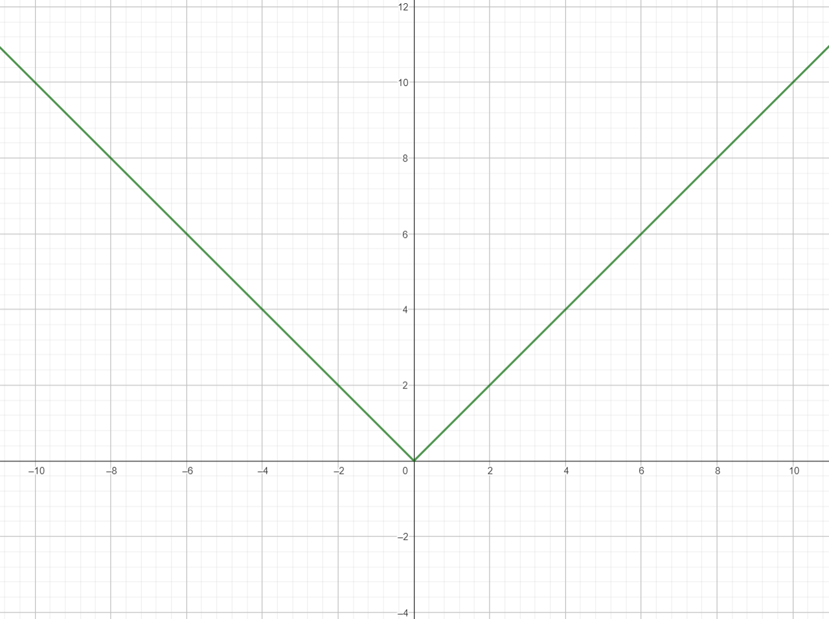

Proposition 27 :

DEMONTRER 1, 2, 3

4. Démonstration

Soient x, y $∈$ R

On distingue 2 cas :

* x+y $≥$ 0
* x+y < 0

Lemme :

Soit x $∈$ R

Alors x {-|x|, |x|}

Et a fortiori -|x| x |x|

Démonstration du Lemme :

On a |x| = x ou |x| = -x par définition de || donc (x = |x| ou x = -|x|)

Comme -|x| |x| alors -|x| |x|

FIN DE LA DEMONSTRATION DU LEMME

Alors comme x |x| (Par le lemme) et y |y|

On a x + y |x|+|y|

Or x + y $≥$ 0 donc |x + y| = x + y

Et alors |x + y| |x|+|y|

Si x+y < 0, on applique le cas précédent a -x et -y

Car (-x)+(-y) = - (x + y) > 0

Et on obtiens |-x-y| |-x|+|-y|

Qui donc, par parité de ||, |x+y| |x|+|y|

Ainsi dans tous les cas, **|x+y| |x|+|y|**

5. Démonstration

Soient x, y $∈$ R

On a |x| = |(x + y) - y|

Par 4. et par parité de || : |(x + y) - y| |x + y|+|-y| |(x + y) - y| |x + y|+|y|

En admettant -|y|,

|x|-|y| |x+y|

Puis en appliquant cela à y et x,

- (|x|-|y|) = |y| - |x| |y + x| = |x + y|

…

Lemme sur la terminologie :

En appliquant l’inégalité triangulaire à x – y et y – z (pour x, y, z $∈$ R)

On obtient

|x-z| |x-y| + |y - z|

d est la distance sur R

d(x, y)

…